Đơn xin tạm hoãn nghĩa vụ quân sự mới nhất năm 2025
Trường hợp nào được tạm hoãn gọi nhập ngũ? Thủ tục và cách viết mẫu đơn xin tạm hoãn nghĩa vụ quân sự như thế nào? Hãy cùng Vietjack tìm hiểu trong bài viết sau nhé!
1. Nghĩa vụ quân sự là gì?
Theo khoản 1, Điều 4 trong Chương I của Luật Nghĩa vụ quân sự 2015 có ghi rõ:
Nghĩa vụ quân sự là nghĩa vụ vẻ vang của công dân phục vụ trong Quân đội nhân dân. Thực hiện nghĩa vụ quân sự bao gồm phục vụ tại ngũ và phục vụ trong ngạch dự bị của Quân đội nhân dân.
Theo đó, tất cả công dân của Việt Nam đang ở trong độ tuổi thực hiện nghĩa vụ quân sự, không phân biệt dân tộc, thành phần xã hội,tôn giáo, tín ngưỡng, trình độ học vấn hay nghề nghiệp cũng như nơi cư trú (thường trú hoặc tạm trú) đều phải thực hiện nghĩa vụ quân sự theo quy định của Luật Nghĩa vụ quân sự.
Như vậy, nghĩa vụ quân sự là một trong những nghĩa vụ bắt buộc phải thực hiện của công dân Việt Nam trong độ tuổi thực hiện nghĩa vụ quân sự.
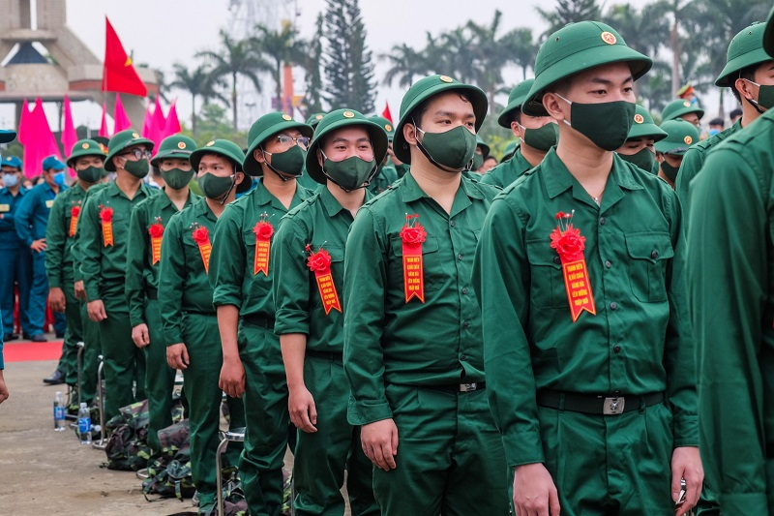
Nghĩa vụ quân sự là nghĩa vụ bắt buộc của mọi công dân trong độ tuổi thực hiện nghĩa vụ quân sự (Ảnh minh hoạ)
2. Các trường hợp tạm hoãn nhập ngũ
Theo quy định tại Khoản 1 Điều 41 Luật nghĩa vụ quân sự 2015, tạm hoãn gọi nhập ngũ đối với những công dân sau:
– Chưa đủ sức khỏe phục vụ tại ngũ theo kết luận của Hội đồng khám sức khỏe.
– Là lao động duy nhất phải trực tiếp nuôi dưỡng thân nhân không còn khả năng lao động hoặc chưa đến tuổi lao động; trong gia đình bị thiệt hại nặng về người và tài sản do tai nạn, thiên tai, dịch bệnh nguy hiểm gây ra được Ủy ban nhân dân cấp xã xác nhận.
– Một con của bệnh binh, người nhiễm chất độc da cam suy giảm khả năng lao động từ 61% đến 80%.
– Có anh, chị hoặc em ruột là hạ sĩ quan, binh sĩ đang phục vụ tại ngũ; hạ sĩ quan, chiến sĩ thực hiện nghĩa vụ tham gia Công an nhân dân.
– Người thuộc diện di dân, giãn dân trong 03 năm đầu đến các xã đặc biệt khó khăn theo dự án phát triển kinh tế – xã hội của Nhà nước do Ủy ban nhân dân cấp tỉnh trở lên quyết định.
– Cán bộ, công chức, viên chức, thanh niên xung phong được điều động đến công tác, làm việc ở vùng có điều kiện kinh tế – xã hội đặc biệt khó khăn theo quy định của pháp luật.
– Đang học tại cơ sở giáo dục phổ thông; đang được đào tạo trình độ đại học hệ chính quy thuộc cơ sở giáo dục đại học, trình độ cao đẳng hệ chính quy thuộc cơ sở giáo dục nghề nghiệp trong thời gian một khóa đào tạo của một trình độ đào tạo.
Tuy nhiên, khi công dân thuộc diện tạm hoãn gọi nhập ngũ không còn lý do tạm hoãn thì được gọi nhập ngũ.
3. Mẫu đơn xin tạm hoãn nghĩa vụ quân sự mới nhất năm 2025
CỘNG HÒA XÃ HỘI CHỦ NGHĨA VIỆT NAM
Độc lập - Tự do - Hạnh phúc
ĐƠN XIN TẠM HOÃN NGHĨA VỤ QUÂN SỰ
Kính gửi: Đồng chí Chủ tịch UBND
Tôi tên: sinh ngày:
Nghề nghiệp:
CMND/CCCD số: ngày cấp ………… nơi cấp.........................
Hộ khẩu thường trú:
Nay tôi làm đơn này kính mong đồng chí Chủ tịch UBND ........................................
xem xét cho tôi được tạm hoãn/miễn nghĩa vụ quân sự.
Lý do: …………………………… theo Điều 41 của Luật nghĩa vụ quân sự năm 2015 (Kèm theo giấy tờ có liên quan).
Tôi cam đoan những gì trình bày ở trên là hoàn toàn đúng sự thật, nếu có gì sai trái tôi xin hoàn toàn chịu trách nhiệm trước pháp luật.
...................., ngày ........ tháng ......... năm ...........
NGƯỜI LÀM ĐƠN
(Ký và ghi rõ họ tên)
Bạn có thể tải mẫu đơn xin tạm hoãn nghĩa vụ quân sự mới nhất TẠI ĐÂY.
Khi làm đơn xin tạm hoãn nghĩa vụ quân sự 2025 cần lưu ý như sau:
- Người nhận đơn là Chủ tịch Ủy ban nhân dân cấp huyện.
- Ghi đầy đủ, chính xác thông tin cá nhân trong đơn xin tạm hoãn nghĩa vụ quân sự
- Khi trình bày lý do tạm hoãn nghĩa vụ quân sự cần ghi rõ thuộc trường hợp được hoãn nghĩa vụ quân sự nào, đồng thời cung cấp các giấy tờ chứng minh thuộc trường hợp hoãn nghĩa vụ quân sự đó. Cụ thể
+ Giấy xác nhận tình trạng sức khỏe nếu thuộc trường hợp chưa đủ sức khỏe để tham gia nghĩa vụ quân sự.
+ Giấy xác nhận của Ủy ban nhân dân cấp xã về hoàn cảnh gia đình đối với người là lao động duy nhất phải trực tiếp nuôi dưỡng thân nhân không còn khả năng lao động hoặc chưa đến tuổi lao động; trong gia đình bị thiệt hại nặng về người và tài sản do tai nạn, thiên tai, dịch bệnh nguy hiểm gây ra.
+ Các giấy tờ chứng minh quan hệ nhân thân đối với các trường hợp: có anh chị em đang phục vụ tại ngũ, là hạ sĩ quan, chiến sĩ tham gia nghĩa vụ công an nhân dân, thuộc diện di dân, giản dân trong 03 năm đến các vùng kinh tế khó khăn.
+ Giấy xác nhận của đơn vị đang công tác đối với Cán bộ, công chức, viên chức, thanh niên xung phong được điều động đến công tác, làm việc ở vùng có điều kiện kinh tế - xã hội đặc biệt khó khăn
+ Đối với học sinh, sinh viên phải có giấy xác nhận của Nhà trường nơi đang theo học.
3. Thủ tục xin tạm hoãn nghĩa vụ quân sự
Bước 1: Chuẩn bị hồ sơ
Hồ sơ bao gồm những giấy tờ sau:
– Bản chính đơn xin tạm hoãn gọi nhập ngũ trong thời bình.
– Giấy tờ chứng minh đối tượng được tạm hoãn gọi nhập ngũ trong thời bình:
+ Giấy kết luận tình trạng sức khỏe của bác sĩ nếu thuộc trường hợp chưa đủ sức khỏe để tham gia nghĩa vụ quân sự.
+ Giấy xác nhận của UBND cấp xã về hoàn cảnh gia đình đối với trường hợp người là lao động duy nhất trực tiếp nuôi dưỡng người không có khả năng lao động, gia đình bị thiệt hại nặng do thiên tai, dịch bệnh, tai nạn.
+ Các giấy tờ chứng minh quan hệ nhân thân đối với các trường hợp: có anh chị em đang phục vụ tại ngũ, là hạ sĩ quan, chiến sĩ tham gia nghĩa vụ công an nhân dân, thuộc diện di dân, giãn dân trong 3 năm đến các vùng kinh tế khó khăn;
+ Đối với cán bộ công chức, viên chức, thanh niên xung phong phải có giấy xác nhận của đơn vị đang công tác.
+ Đối với học sinh, sinh viên phải có giấy xác nhận của Nhà trường nơi đang theo học.
hoặc Giấy tờ chứng minh đối tượng được miễn nghĩa vụ quân sự: giấy kết luận tình trạng sức khỏe của bác sĩ.
Bước 2: Nộp hồ sơ
Bước tiếp theo là nộp một bộ hồ sơ đã chuẩn bị tại Ủy ban nhân dân cấp xã để giải quyết.
Bước 3: Nhận kết quả
Ủy ban nhân dân cấp xã sẽ tiến hành kiểm tra hồ sơ xin tạm hoãn/ miễn nghĩa vụ quân sự, xác minh công dân có thuộc đối tượng được tạm hoãn/ miễn nghĩa vụ quân sự hay không. Sau đó Ủy ban nhân dân xã sẽ tiến hành thông báo kết quả đối với trường hợp của người nộp hồ sơ.
Về thời hạn nộp đơn xin tạm hoãn/ miễn nghĩa vụ quân sự: hiện nay pháp luật chưa có quy định cụ thể. Tuy nhiên, khi đã có lệnh gọi nhập ngũ, nếu như công dân thấy mình thuộc trường hợp được tạm hoãn/ miễn nhập ngũ thì trong khoảng thời gian đó phải làm đơn trình cơ quan có thẩm quyền để họ xem xét càng sớm càng tốt.
Việc tạm hoãn nghĩa vụ quân sự là quyền lợi chính đáng của công dân trong một số trường hợp đặc biệt đã được pháp luật quy định rõ ràng. Tuy nhiên, mỗi công dân cũng cần ý thức rằng nghĩa vụ quân sự là nghĩa vụ thiêng liêng, vẻ vang, góp phần bảo vệ Tổ quốc. Do đó, khi không cí lý do để được tạm hoãn, công dân cần chấp hành nghiêm túc lệnh gọi nhập ngũ. Hy vọng với mẫu đơn và hướng dẫn thủ tục chi tiết trên, bạn đọc sẽ dễ dàng hơn trong việc chuẩn bị hồ sơ xin tạm hoãn nghĩa vụ quân sự năm 2025.

